Datengetriebene Automation live im Oberaargau
W. Althaus AG ist erster Rittal und Eplan Application Center Partner in der Schweiz
Herborn, 2025-04-16
Die Schweizer Industrie ist bekannt für Präzision, Effizienz und hochentwickelte Technologien – nicht nur bei Fintech, Medizin und Biotech, auch im Maschinenbau. Interessant, aber weniger bekannt sind dabei die technologisch führenden Automatisierungslösungen im Steuerungs- und Schaltanlagenbau. Einer der Vorreiter ist die W. Althaus AG. Das Unternehmen aus dem Oberaargau ist jetzt der erste „Rittal + Eplan Application Center Partner“ in der Schweiz und wird damit zum Branchen-Multiplikator für datengetriebene industrielle Automatisierung.

Die W. Althaus AG setzt mit rund 160 Mitarbeitenden in der Schweiz Maßstäbe in Innovation, Automation und Digitalisierung. Als führender Spezialist für Automatisierungstechnik entwickelt das Unternehmen flexible, kundenspezifische Lösungen und bietet umfassende Expertise bei Software- und Hardware-Engineering, Schaltschrankbau und Mechatronik.

Dank eines ganzheitlichen Full-Service-Angebots begleitet Althaus seine Kunden über den gesamten Produktlebenszyklus hinweg – unterstützt durch den digitalen Zwilling zur Prozess- und Automationsoptimierung. Das Unternehmen gilt als wegweisender Experte für datengetriebene industrielle Automation – sowohl bei internen Prozessen als auch in der Entwicklung maßgeschneiderter Automatisierungslösungen für Kunden.

Als langjähriger Entwicklungspartner für Maschinen von Rittal Automation Systems für den Steuerungs- und Schaltanlagenbau arbeiten die beiden Unternehmen derzeit an innovativen Lösungen, unter anderem für die robotergestützte Verdrahtung von Klemmleisten und Komponenten.

Daher überrascht es wenig, dass Althaus auch den eigenen Schaltschrankbau konsequent nach dem Unternehmensleitbild „Leading in Automation“ gestaltet hat. Der gesamte Prozess ist mit Eplan Software, Rittal Systemtechnik und Maschinen von Rittal Automation Systems schon heute durchgängig digital aufgestellt und hochgradig automatisiert – vom Engineering über die Bearbeitung bis zur Verdrahtung von Schaltschränken.
„Als erster Rittal + Eplan Application Center Partner in der Schweiz werden wir dieses Know-how noch stärker in die Branche bringen und die langjährige Zusammenarbeit zum Nutzen unserer Kunden weiter ausbauen. Wir freuen uns über das Vertrauen“, sagt Marco Schneider, CEO der Althaus AG. „Althaus ist ein idealer Partner für unser Partner Network. Das Unternehmen hat früh erkannt, welche treibende Kraft durchgängige Daten für die Automatisierung entwickeln, wenn ihre Qualität schon im Engineering angelegt ist“, sagt Dr. Marco Litto, Senior Vice President Strategy & Corporate Program bei Eplan.

Auf den Praxistest kommt es an
Jochen Trautmann, Geschäftsführer von Rittal Automation Systems (RAS), erläutert das Konzept: „Wenn wir die datengetriebene Automation als Schlüssel für die Wettbewerbsfähigkeit der Industrie in die Breite bringen wollen, müssen die Lösungen ihren individuellen Nutzen unter Praxisbedingungen beweisen.“ Schließlich gehe es nur selten um ‚ganz oder gar nicht‘. „Schon kleine Schritte erhöhen deutlich die Effizienz, wenn sie genau zu den individuellen Prozessen passen. Interessenten können bei der Althaus AG die Lösungen live im Einsatz erleben und sich mit den Fachleuten austauschen, welche Effizienzvorteile für sie im Workflow mit der Kombination von Soft- und Hardware individuell möglich sind“, erläutert Trautmann: „Das Partner-Network soll den Kunden also nicht nur Orientierung als Siegel für Qualität und Kompetenz geben. Die Partner in den Application Centern werden damit zu unternehmensübergreifenden Multiplikatoren für die Digitalisierung und Automatisierung der Branche.“

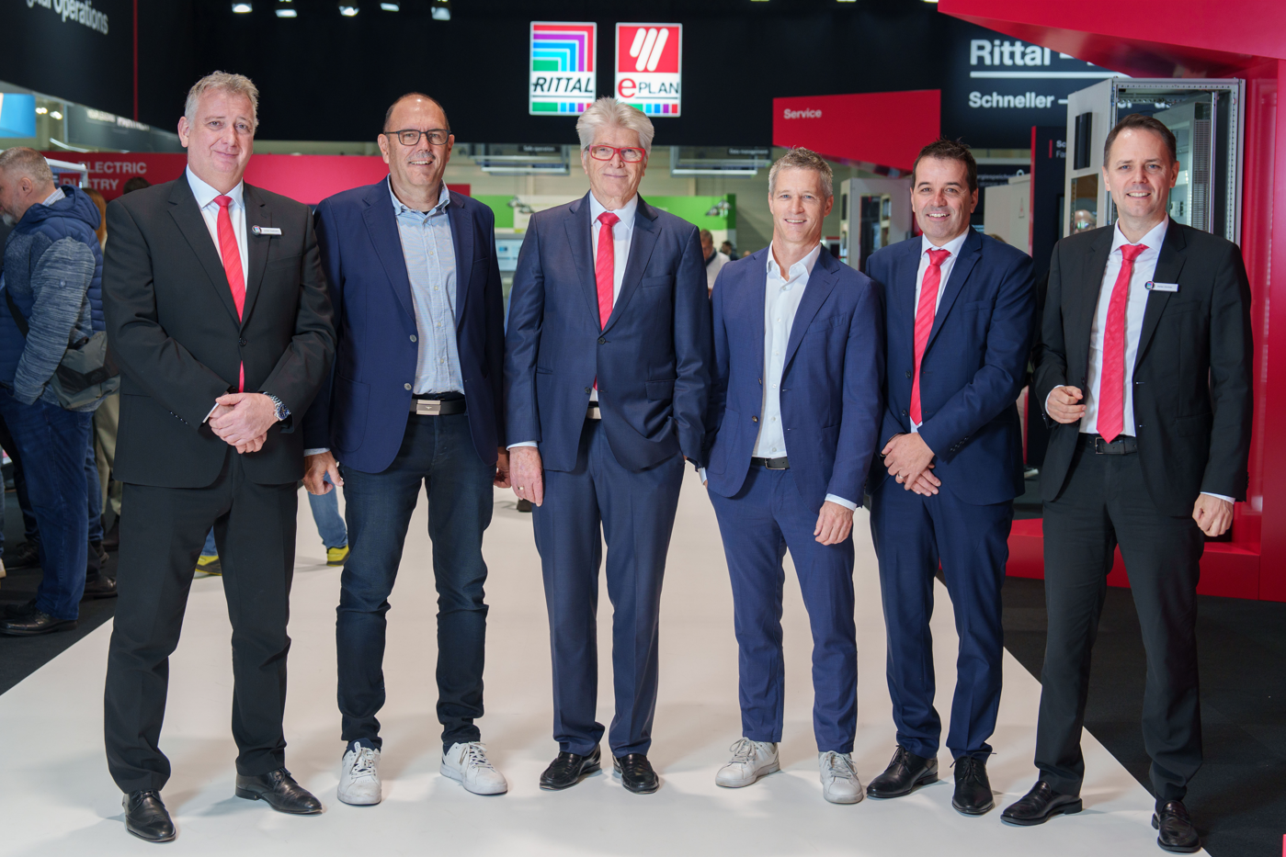
Bildunterschrift
Neue Partner für datengetriebene Automation: Jochen Trautmann (Geschäftsführer RAS), Walter Althaus (Inhaber W. Althaus AG), Prof. Dr. Friedhelm Loh (Inhaber und Vorstandsvorsitzender Friedhelm Loh Group), Marco Schneider (CEO W. Althaus AG), Manfred Sac (Geschäftsführer Eplan Schweiz), Stefan Güntner (Geschäftsführer Rittal Switzerland), v.l.n.r.

Abdruck honorarfrei. Bitte geben Sie als Quelle Rittal GmbH & Co. KG an
Rittal

Rittal ist ein weltweit führender Anbieter für Schaltschranksysteme, Automatisierung und Infrastruktur mit den Bereichen Industrie, IT, Energy & Power, Cooling und Service. Produkte und Lösungen von Rittal sind in über 90 Prozent der Branchen weltweit im Einsatz – standardisiert, kundenindividuell, in bester Qualität. Unser Ansatz: Mit der Kombination aus Hardware- und Softwarekompetenzen optimieren und digitalisieren Rittal, Rittal Software Systems (Eplan, Cideon) und Rittal Automation Systems (RAS, Ehrt, Alfra) die Prozesse entlang der gesamten Wertschöpfungskette des Kunden, inklusive IT-Infrastruktur – vom Steuerungs- und Schaltanlagenbau über den Maschinenbau bis hin zu Fabrikbetreibern oder der Energiebranche.
Unser Lieferversprechen: Rittal Serienprodukte werden in Deutschland innerhalb von 24, in Europa innerhalb von 48 Stunden geliefert.
Der Kunde im Fokus
Die Steigerung von Effizienz und Produktivität über Automatisierung und Digitalisierung ist eine der größten Herausforderungen unserer Kunden. Dafür braucht es tiefgehendes Domänenwissen, die Kombination von Hardware und Software und übergreifende Zusammenarbeit. Wir sind überzeugt: Datenräume zu schaffen und zu verbinden ist entscheidend für das Gelingen der industriellen Transformation. Das ist unsere Kompetenz. Eplan und Rittal treiben den Aufbau des Digitalen Zwillings von Maschinen und Anlagen voran und machen die Daten im Betrieb nutzbar. Cideon steigert die Datendurchgängigkeit rund um den digitalen Produktzwilling mit Expertise in CAD/CAM, PDM/PLM und Produktkonfiguration.
Nachhaltigkeit
Umwelt- und Klimaschutz, soziales Engagement und ethische Unternehmensführung sind für Rittal selbstverständlich. Wir nehmen unsere Verantwortung für eine nachhaltige Zukunft ernst. Unser Ansatz zur Ressourcenschonung umfasst die Optimierung der eigenen Produktionsprozesse, einen möglichst niedrigen Product Carbon Footprint unserer Produkte sowie Lösungen, die unsere Kunden in der Erreichung ihrer Klimaziele unterstützen.
Familienunternehmen und Global Player
Rittal wurde im Jahr 1961 gegründet und ist das größte Unternehmen der inhabergeführten Friedhelm Loh Group. Die Unternehmensgruppe ist mit 12 Produktionsstätten und 95 Tochtergesellschaften international erfolgreich. Das Familienunternehmen beschäftigt 12.100 Mitarbeiter und erzielte im Jahr 2023 einen Umsatz von 3 Milliarden Euro. 2023 wurde die Friedhelm Loh Group als „Best Place to Learn“ und „Arbeitgeber der Zukunft“ ausgezeichnet. Rittal erhielt 2024 zum dritten Mal in Folge das Top 100-Siegel als eines der innovativsten mittelständischen Unternehmen in Deutschland.

Weitere Informationen finden Sie unter www.rittal.de und www.friedhelm-loh-group.de.

Unternehmenskommunikation
Dr. Carola Hilbrand Rittal GmbH & Co. KG
Corporate & Brand Communications Auf dem Stützelberg
Tel.: 02772/505-2527 35745 Herborn
hilbrand.c@rittal.de www.rittal.de

Eplan

Eplan bietet Software und Service rund um das Engineering in den Bereichen Elektrotechnik, Automatisierung und Mechatronik. Das Unternehmen entwickelt eine der weltweit führenden Softwarelösungen für den Maschinen-, Anlagen- und Schaltschrankbau. Eplan ist zudem der ideale Partner, um herausfordernde Engineering-Prozesse zu vereinfachen.
Standardisierte und individuelle ERP- und PLM/PDM-Schnittstellen sichern durchgängige Daten entlang der gesamten Wertschöpfungskette. Mit Eplan zu arbeiten bedeutet uneingeschränkte Kommunikation über alle Engineering-Disziplinen hinweg. Egal ob kleine oder große Unternehmen: Kunden können so ihre Expertise effizienter einsetzen. Weltweit werden über 68.000 Kunden unterstützt. Eplan will weiter mit Kunden und Partnern wachsen und treibt die Integration und Automatisierung im Engineering voran. Im Rahmen des Eplan Partner Networks werden gemeinsam mit Partnern offene Schnittstellen und nahtlose Integrationen realisiert. „Efficient Engineering“ ist die Devise.
Eplan wurde 1984 gegründet und ist Teil der inhabergeführten Friedhelm Loh Group. Die Unternehmensgruppe ist mit 12 Produktionsstätten und 95 Tochtergesellschaften international erfolgreich. Das Familienunternehmen beschäftigt über 12.100 Mitarbeiter und erzielte im Jahr 2023 einen Umsatz von 3 Milliarden Euro. 2023 wurde die Friedhelm Loh Group als „Best Place to Learn“ und „Arbeitgeber der Zukunft“ ausgezeichnet.
Weitere Informationen finden Sie unter www.eplan.de und www.friedhelm-loh-group.de.

Unternehmenskommunikation
Birgit Hagelschuer Eplan GmbH & Co. KG
Presse- und Öffentlichkeitsarbeit An der alten Ziegelei 2
Tel.: 02173 3964-180 40789 Monheim am Rhein
Hagelschuer.b@eplan.de www.eplan.de

